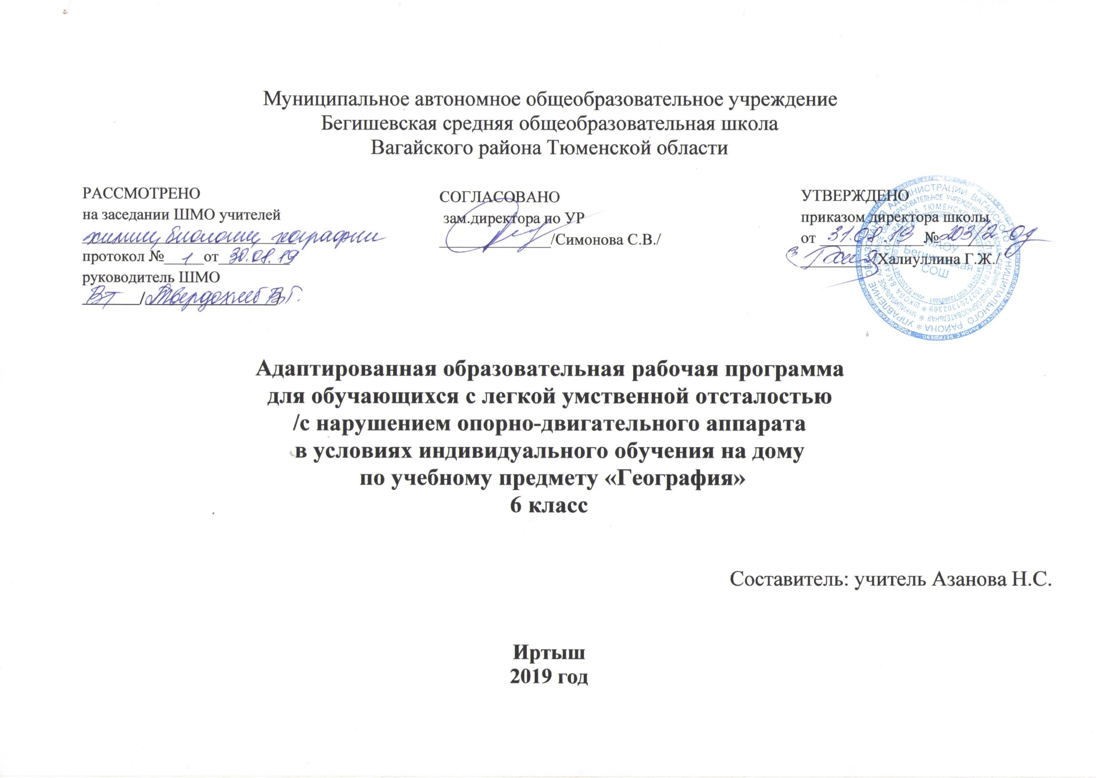
I. Планируемые результаты освоения учебного предмета.

Учащиеся должны знать:
- Что изучает география;
- Горизонт, линию и стороны горизонта;
- Основные формы земной поверхности;
- Виды водоемов, их различия;
- Меры по охране воды от загрязнения;
- Правила поведения в природе;
- Отличие плана от рисунка и географической карты;
- Масштаб, его обозначения;
- Основные направления на плане, географической карте;
- Условные цвета и знаки географической карты;
- Расположение воды и суши на Земле;
- Материки и океаны, их расположение на глобусе и карте полушарий;
- Солнце как ближайшую к Земле звезду и его значение для жизни на Земле;
- Значение запусков в космос искусственных спутников Земли и людей в космос, имена первых космонавтов;
- Различия в нагревании и освещении земной поверхности Солнцем;
- Расположение поясов освещенности на глобусе и карте полушарий;
- Основные типы климатов;
- Географическое положение нашей страны на физической карте России и карте полушарий.
Учащиеся должны уметь:
- Определять стороны горизонта, ориентироваться по Солнцу, компасу, местным признакам;
- Выявлять на местности особенности рельефа, водоемов;
- Делать схематические зарисовки, простейшие модели и макеты изучаемых форм земной поверхности;
- Читать планы местности (для начальных классов массовой школы);
- Ориентироваться по плану, на географической карте, глобусе;
- Читать географическую карту;
- Составлять описания изучаемых объектов с опорой на карту и картины;
- Показывать на карте объекты, указанные в программе, обозначать их на контурной карте.

II. Содержание учебного предмета.
Введение
География — наука о природе Земли, населении и его хозяйственной деятельности. Наблюдение за изменениями высоты Солнца и погоды. Признаки времен года. Явления природы: ветер, дождь, гроза. Меры предосторожности. Географические сведения о своей местности и труде населения.
Экскурсия для выяснения запаса элементарных географических представлений, проверки знаний, умений и навыков, полученных в 1—5 классах.
Межпредметные связи
Сезонные изменения в природе, высота Солнца и продолжительность дня в разное время года («Живой мир», 1—4 классы, «Природоведение», 5 класс).
Практические работы
Чтение и обобщение календарей природы и труда за 1—5 классы. Знакомство с новым учебником.
Ориентирование на местности
Горизонт. Линия горизонта. Стороны горизонта. Компас и правила пользования им.Ориентирование. Определение основных направлений по Солнцу, компасу, местным признакам и природным объектам.
Экскурсия для закрепления понятий о горизонте и об основных направлениях.
Межпредметные связи
Горизонтальное и вертикальное положение (математика).
Рисунок компаса и линия горизонта (изобразительная деятельность).
Изготовление звездочки ориентирования (ручной труд).
Практические работы
Зарисовка линии, сторон горизонта.
Схематическая зарисовка компаса.
Упражнения в определении сторон горизонта по Солнцу и компасу.
Упражнения в определении сторон горизонта по местным признакам (на экскурсии или в уголке ориентирования).
План и карта
Рисунок и план предмета. Масштаб. Измерение расстояний и их изображение на плане по масштабу. Использование плана в практической деятельности человека.
План класса. План школьного участка. Условные знаки плана местности. План и географическая карта. Основные направления на карте. Масштаб карты. Условные цвета физической карты. Условные знаки физической карты (границы, города, моря, реки, каналы и т. д.). Физическая карта России. Значение географической карты в жизни и деятельности людей.
Межпредметные связи
Меры длины, измерение отрезка, масштаб (математика).
Вид сверху, сбоку, масштаб (трудовое обучение).
Различие цвета и оттенков (изобразительная деятельность).
Практические работы
Упражнения в определении направлений на местности, плане и карте.
Упражнения в умении обозначать направления на плане и контурной карте.
Упражнения в измерении расстояний на местности и изображение их на плане (чертеже) в масштабе.
Вычерчивание простейших планов (нескольких предметов, класса).
Изготовление в столярной мастерской во внеклассное время съемного плана-макета школьного участка.
Зарисовка в тетрадях и изготовление таблицы условных знаков плана, условных знаков и цветов физической карты.
Чтение простейших планов по условным знакам (школьного участка, местности).
Прикрепление на магнитной карте к цвету или знаку соответствующих иллюстраций.
Изготовление топографического лото.

Формы поверхности Земли
Экскурсия для ознакомления с формами рельефа своей местности.
Рельеф местности, его основные формы. Равнины (плоские и холмистые), холмы. Овраги, их образование. Горы. Понятие о землетрясениях и извержениях вулканов.
Межпредметные связи
Сравнение объектов (холмы, горы) по высоте (математика).
Поверхность нашей местности («Живой мир», 1—4 классы, «Природоведение», 5 класс).
Работа с глиной, пластилином, природным материалом (ручной труд).
Предметы и явления неживой природы (естествознание).
Образование гор (природоведение).
Практические работы
Моделирование из сырого песка, глины или пластилина равнины, холма, горы, оврага, вулкана.
Зарисовки различных форм земной поверхности, схемы вулкана в разрезе.
Показ на физической карте России форм поверхности (не давая точных названий равнин, гор и т. п.).

Вода на Земле
Вода на Земле. Родник, его образование. Колодец. Водопровод. Река, ее части. Горные и равнинные реки. Использование рек. Озера, водохранилища, пруды. Разведение рыб, птиц. Болота, их осушение. Океаны и моря. Явления природы: ураганы, штормы. Острова и полуострова. Водоемы в нашей местности. Охрана воды от загрязнения.
Межпредметные связи
Вода в природе («Природоведение», 5 класс).
Соленая и пресная вода в природе; использование воды в быту, промышленности и сельском хозяйстве, охрана воды от загрязнения («Естествознание», 6 класс).
Работа с глиной, пластилином и природным материалом (ручной труд).
Цвета и оттенки при изображении водоемов на карте (изобразительная деятельность).
Практические работы
Моделирование из пластилина и воды реки, озера, острова, полуострова или изготовление макетов.
Зарисовки схем реки, озера, колодца, острова, полуострова.
Проведение опытов:
растворение морской соли в воде и сравнение ее по вкусу с пресной водой;
очистка воды фильтрованием.
Упражнения в определении направления течения реки, различении берегов и других ее частей.
Показ на физической карте России различных водоемов (не требуются знания конкретных названий рек, озер и т. п.).

Земной шар
Краткие сведения о Земле, Солнце, Луне. Планеты. Земля — планета. Доказательство шарообразности Земли. Освоение космоса. Глобус — модель земного шара. Земная ось, экватор, полюса. Особенности изображения суши и воды на глобусе. Физическая карта полушарий. Распределение воды и суши на Земле. Океаны на глобусе и карте полушарий. Материки на глобусе и карте полушарий. Евразия, Африка, Северная Америка, Южная Америка, Австралия, Антарктида. Первые кругосветные путешествия. Значение Солнца для жизни на Земле. Различие в освещении и нагревании Солнцем земной поверхности (отвесные, наклонные и скользящие солнечные лучи).Понятие о климате, его отличие от погоды. Основные типы климата. Пояса освещенности: жаркий, умеренные, холодные. Изображение их на глобусе и карте полушарий. Природа тропического пояса. Природа умеренных и полярных поясов.
Межпредметные связи
Точка, линия, круг, окружность, шар, полушарие; положения: горизонтальное, вертикальное, наклонное (математика).
Причины смены дня и ночи, времен года (природоведение).
Кругосветные путешествия (история).
Рисунок земного шара и глобуса (изобразительная деятельность).
Работа с глиной и пластилином, с картонными (линолеумными) контурами материков.
Практические работы
Изготовление из пластилина или глины модели земного шара с обозначением экватора и полюсов.
Показ с помощью теллурия смены дня и ночи.
Оформление таблицы названий океанов и материков.
Обозначение на контурной карте материков и океанов; первых кругосветных путешествий.
Вычерчивание в тетради схемы расположения поясов освещенности на земном шаре.
«Опоясывание» глобуса лентами красного, зеленого и белого цветов. Прикрепление контуров растений и животных к соответствующим поясам освещенности.
Оформление альбома с иллюстрациями картин природы и жизни людей в различных климатических поясах земного шара.
Знакомство с последними публикациями в периодической печати об освоении космоса.

Карта России
Положение России на глобусе, карте полушарий, физической карте. Столица России — Москва. Границы России. Сухопутные границы на западе и юге. Морские границы. Океаны и моря, омывающие берега России. Моря Северного Ледовитого океана. Моря Тихого и Атлантического океанов. Острова и полуострова России. Работа с контурными картами. Поверхность нашей страны. Низменности, возвышенности, плоскогорья. Работа с контурными картами. Горы: Урал, Кавказ, Алтай, Саяны. Крупнейшие месторождения полезных ископаемых (каменного угля, нефти, железной и медной руды, природного газа). Работа с контурными картами. Реки: Волга с Окой и Камой. Водохранилища, каналы, ГЭС. Реки: Дон, Днепр, Урал. Водохранилища, каналы, ГЭС. Реки Сибири: Обь с Иртышом, Енисей с Ангарой, ГЭС. Реки: Лена, Амур. Озера: Ладожское, Онежское, Байкал. Работа с контурными картами. Наш край на карте России. Повторение начального курса физической географии.
Межпредметные связи
Наша страна. Москва — столица нашей Родины. Города. Наша местность (природоведение, 5 класс).
Вода, полезные ископаемые (естествознание, история, 6 класс).
Различение цвета и его оттенков (изобразительная деятельность).
Практические работы
Обозначение границ нашей Родины, пограничных государств, нанесение названий изученных географических объектов на контурную карту России.
Изготовление условных знаков полезных ископаемых и прикрепление их к магнитной карте.
Изготовление планшетов: условный знак полезного ископаемого — образец из коллекции — его название — основные месторождения.
Путешествия (на карте) по нашей стране.

III. Тематическое планирование
Разделы | № урока | Тема урока | Количество часов
Введение  (1час) |  | Что изучает география? | 1
Ориентирование на местности (1 час) |  | Горизонт и стороны горизонта. Компас. Ориентирование по Солнцу и местным признакам природы. Обобщение по теме: «Ориентирование на местности» | 1
План и карта-  (3 часа) |  | Рисунок и план предмета. Условные знаки плана местности | 1
 |  | План и географическая карта. План и масштаб  Условные цвета и знаки физической карты | 1
 |  | Обобщение по теме "План и карта" | 1
Формы поверхности Земли (1 час) |  | Рельеф местности, его основные формы. Равнины, холмы, овраги.  Горы. Понятие о землетрясениях и извержениях вулканов. | 1
Вода на Земле  (3 часа) |  | Родник, колодец, водопровод. Река. Ее части. Горные и равнинные реки. | 1
 |  | Озеро, болото, пруды. Водоемы нашего края | 1
 |  | Обобщение по теме: «Формы поверхности Земли, водоемы» | 1
Земной шар  (4 часа) |  | Глобус-модель земного шара. Физическая карта полушарий. Распределение воды и суши на Земле. | 1
 |  | Океаны на карте полушарий. Острова и полуострова . Материки на глобусе и карте полушарий | 1
 |  | Значение Солнца для жизни на Земле. Различие в освещении и нагревании Солнцем земной поверхности. Понятие о климате. Основные типы климата. | 1
 |  | Природа тропического пояса. Природа умеренных и полярных поясов  Обобщение по теме: "Земной шар" | 1
Карта России  (4 часа) |  | Положение России карте полушарий. Границы морские и сухопутные.  Острова и полуострова России | 1
 |  | Поверхность нашей страны. Низменности, возвышенности, плоскогорья.  Горы: Урал, Кавказ, Алтай, Саяны | 1
 |  | Реки и озера Европейской части России: Волга, Дон, Днепр, Урал. Реки и озера Сибири: | 1
 | 17. | Наш край на карте России. Годовая контрольная работа | 1
Итого | 17 часов

